9.4矩形、菱形、正方形（1）
【学习目标】矩形的性质和判定
【课前准备】
1、________的平行四边形叫做矩形，每一个矩形最少有______条对称轴．
2、在对称性方面，矩形与一般平行四边形相比较，相同之处是：二者都是_____对称图形．不同之处是：只有_______是____________对称图形
3、如图，四边形ABCD是矩形，对角线AC、BD相交于点O，CE∥DB，交AB的延长线于点E．AC和CE相等吗？为什么？

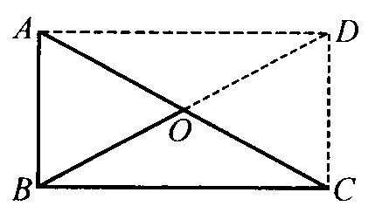
4、学生观察两幅图片并思考问题：
（1）图片中有你熟悉的图形吗？
（2）你能举出生活中类似的图形的吗？
（3）矩形的结构特征是什么？

探索新知：
1、操作题：BO是Rt△ABC的斜边AC上的中线，画出△ABC关于点O对称的图形。
操作按以下二个步骤进行：
第一：画出Rt△ABC关于点O对称的图形，得出四边形ABCD是____________，点__________是对称中心的结论.
第二：探索图中的四边形ABCD的特点.学生通过探究可以发现：四边形ABCD是中心对称图形，是平行四边形，并且有一个角是直角，为引入矩形的概念做好铺垫.
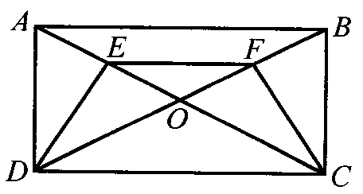
2、形成矩形的概念：____________________________________

3、思考：矩形是特殊的平行四边形，它还具有哪些特殊性质？

（1）既然矩形是特殊的平行四边形，它具有平行四边形的一切性质。（2）由于矩形 比平行四边形多了一个特殊条件：有一个 角是直角，因此，矩形 应具有一些特殊的性质.探索矩形的特殊性质 要从这一特殊之处（有一个角是直角）入手.
4、讨论
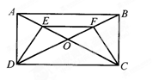
演示平行四边形活动框架，引导学生观察:改变平行四边形活动框架形状 它的边、角、对角线有怎样的变化？当∠为直角时，平行四边形变为矩形，它的2条对角线有怎样的数量关系？四个角之间有怎样的数量关系？
5、给出矩形的特殊性质

知识运用
1、如图，矩形ABCD的对角线AC、BD相交于O， AB=4，∠AOB=60⁰.求对角线AC的长。
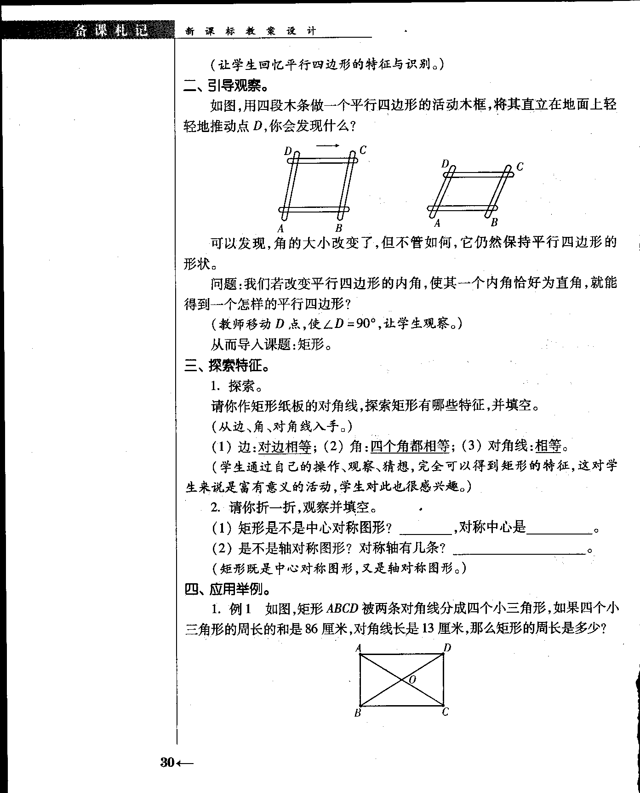

2、已知，矩形ABCD的对角线AC，BD相交于点O，E，F分别是OA，OB的中点．（ 1）求证：△ADE≌△BCF；（2）若AD=4cm，AB=8cm，求OF的长．

1．（1）下面性质中，矩形不一定具有的是（ ）．
（A）对角线相等; （B）四个角都相等; （C）是轴对称图形; （D）对角线垂直
（2）如图1，△BDC′是将矩形纸片ABCD中的△BDC沿对角线BD折叠得到的．图中（包括实线、虚线在内）共有全等三角形（ ）．
（A）2对 （B）3对 （C）4对 （D）5对
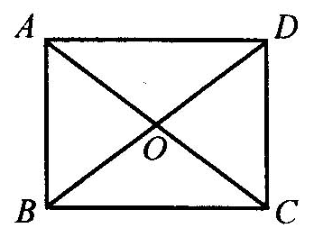
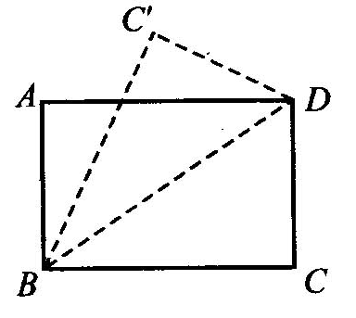
（图1） (图2)
2．（1）________的平行四边形叫做矩形，每一个矩形最少有______条对称轴．
（2）在对称性方面，矩形与一般平行四边形相比较，相同之处是：二者都是_____对称图形．不同之处是：只有_______是____________对称图形．
3．如图2，矩形ABCD中，AC、BD相交于点O．如果AB=6cm，BC=8cm，那么AC=______cm，点B到AC的距离等于_______cm，点O到AB和BC的距离分别等于_____cm和______cm．
思考题：平行四边形的两条对角线长分别为8 cm和10 cm，则其边长的范围是 ；
4、矩形是轴对称图形，对称轴是＿＿＿＿＿又是中心对称图形，对称中心是＿＿＿
5、矩形两对角线把矩形分成＿＿＿个等腰三角形
6、矩形的面积为48，一条边长为6，则矩形的另一边长为 ，对角线为
7、矩形的一条对角线长为10，则另一条对角线长为 ，如果一边长为8，则矩形的面积为
8、如图，在矩形ABCD中，点E在AD上，EC平分∠BED。
（1）△BEC是否为等腰三角形？为什么？
（2）若AB=1，∠ABE=45°，求BC的长

拓展延伸：
1、矩形的两条对角线所成的钝角为120°，若一条对角线的长是2，那么它的周长是（ ）
A、6 B、$2\sqrt{3}$ C、2（1+$\sqrt{3}$） D、1+$\sqrt{3}$
2、如图，将矩形ABCD沿着对角线BD折叠，使点C落在C，，BC，交AD于E，下列结论不一定成立的是（）
- AD=BC， B、∠EBD=∠EDB C、△ABE≌△CBD
D、△ABE≌△CDE
3、如图，在矩形ABCD中，AE⊥BD，垂足为E，∠DAE=2∠BAE，求
∠BAE与∠DAE的度数。

4、如图，在矩形ABCD中，点E在AD上，EC平分∠BED。
（1）△BEC是否为等腰三角形？为什么？
（2）若AB=1，∠ABE=45°，求BC的长

5、（1）经历矩形性质的探索过程，你可以发现：直角三角形斜边上的中线等于斜边上的一半。如在Rt△ABC中CD是斜边AB的中线，则CD= 1/2 AB，你能用矩形的性质说明这个结论吗？
（2）利用上结论述解答下列问题：
如图示，四边形ABCD中，∠A=90°，∠C=90°，EF分别是BD、AC的中点，请你说明EF与AC的位置关系（提示：连结AE、CE）

